Auditoría HSE / Visita de la planta / Inspección general

Objetivos:
Al final de la secuencia, los participantes:
- Saben participar activamente en una auditoría HSE / una visita de la planta / una inspección general

Esta secuencia debe realizarse a escala local. Para ello, hay dos posibilidades a su disposición:
- ya existe una formación a nivel local (o rama) que responde a estos objetivos. En ese caso, puede utilizarse en lugar de este módulo.
- en caso contrario, es necesario crear su propia formación siguiendo las siguientes sugerencias.
Este documento contiene sugerencias de contenido y actividades pedagógicas que permiten alcanzar los objetivos de este módulo.

Elementos clave | Documento/actividades
Se trata aquí de hacer participar al recién llegado en una auditoría, una visita de la planta o una inspección general.  El módulo consiste en que los recién llegados preparen esta auditoría o visita utilizando los documentos existentes en la rama.  El recién llegado deberá participar activamente en la auditoría (acompañado de un representante HSE de la planta) y si es posible redactar total o parcialmente el informe (condición para validar el módulo). | Los documentos relativos a las auditorías de las ramas, (así como los diferentes «fascículos» sobre las etapas de una visita de la planta de tipo EP, adjuntos como anexo que puede generalizarse).  Hacer que realicen el e-learning de Moho Nord: Visita de la planta (00015981)
Las auditorías y recorridos in situ tienen por objetivo la mejora continua, no el control.
Todo el mundo puede y debe realizar visitas de la planta.

Estimación de duración:

1 h en sala para preparar, luego tiempo para la auditoría (1 día), redacción del informe y su presentación.

Recomendaciones sobre las modalidades pedagógicas:
El responsable local debe organizar o aprovechar una auditoría/visita de la planta para que cada recién llegado participe.

- Módulos requeridos antes de la secuencia
- TCT 4.1 y TCT 4.3
- Preparación de la secuencia
Para esta secuencia, se recomienda utilizar los fascículos explicativos de las ramas (como ejemplo, el de EP: «Guía de visita de la planta» adjunto como anexo) que presenta los objetivos y las modalidades de las auditorías / visitas de la planta, por lo tanto, es necesario tener una copia para cada participante.

El e-learning «Visita de la planta» (00015981) es bastante genérico para utilizarse en todas las situaciones y en todas las ramas, y se basa en el fascículo «Guía de visita de la planta» de EP. Si no dispone de suficientes PC para que cada uno lo haga, puede ponerlo en el retroproyector y presentarlo de manera interactiva.

- Puntos de atención particulares
La auditoría en la que deben participar los recién llegados no debe ser una auditoría de permiso de trabajo ni una visita de conformidad de obra, que ya son objeto de módulos del Tronco Común Técnico (Recorrido 3): TCT 3.1 y 3.2.
Los participantes deben tener un papel activo en la redacción del informe de auditoría y en su presentación, debe prever de antemano, según el tipo de auditoría y el referencial utilizado, cuál será su papel.

- Sugerencia de desarrollo de la secuencia
Leyenda de instrucciones para el moderador:
- Comentarios para el moderador
- Elementos clave de contenido
- Tipo de actividad
- «Preguntas que plantear» / enunciado de la consigna

Fase / Duración | Moderador | Sugerencia de contenido del módulo
1.E-learning de Moho Nord  20 min 20 min | E-learning sobre la visita de la planta  Hacer que realicen el e-learning de Moho Nord sobre las visitas de la planta.  Si el acceso a un PC por persona es complicado en su planta, puede realizarlo en directo con un retroproyector con los participantes y presentar las preguntas como un quiz interactivo. | 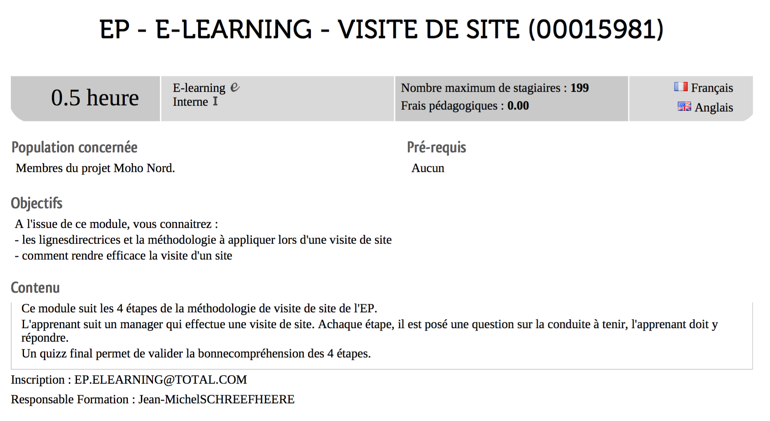
2. Lectura de la auditoría  40 min 1 :00 | La metodología de auditoría  Presente la metodología de la auditoría en la que los participantes van a participar.  Cualquier tipo de auditoría/visita de la planta/recorrido in situ HSE, excepto la auditoría de permiso de trabajo.  Tómese tiempo de explicar el papel que cada uno deberá desempeñar apoyándose en un referencial de auditoría y los conocimientos técnicos formalizados en la guía o el documento del referencial de la rama/planta.  Mensajes clave que debe transmitir:  Las auditorías y visitas de la planta tienen por objetivo la mejora continua, no el control.  Todo el mundo puede y debe realizar visitas de la planta.  Presente también el papel del/de los participante(s) en la redacción y presentación del informe de auditoría.  Insista en el aspecto del factor humano de la auditoría y, en particular, en las entrevistas que deberán realizarse junto con un repaso del módulo sobre el factor humano de la escucha activa.  Por supuesto que la auditoría será la ocasión de practicar el contacto de seguridad y el uso de la Stop Card, así como la escucha activa en las entrevistas (TCT 4.1 y 4.3).  Dé fecha para el inicio de la auditoría/visita | 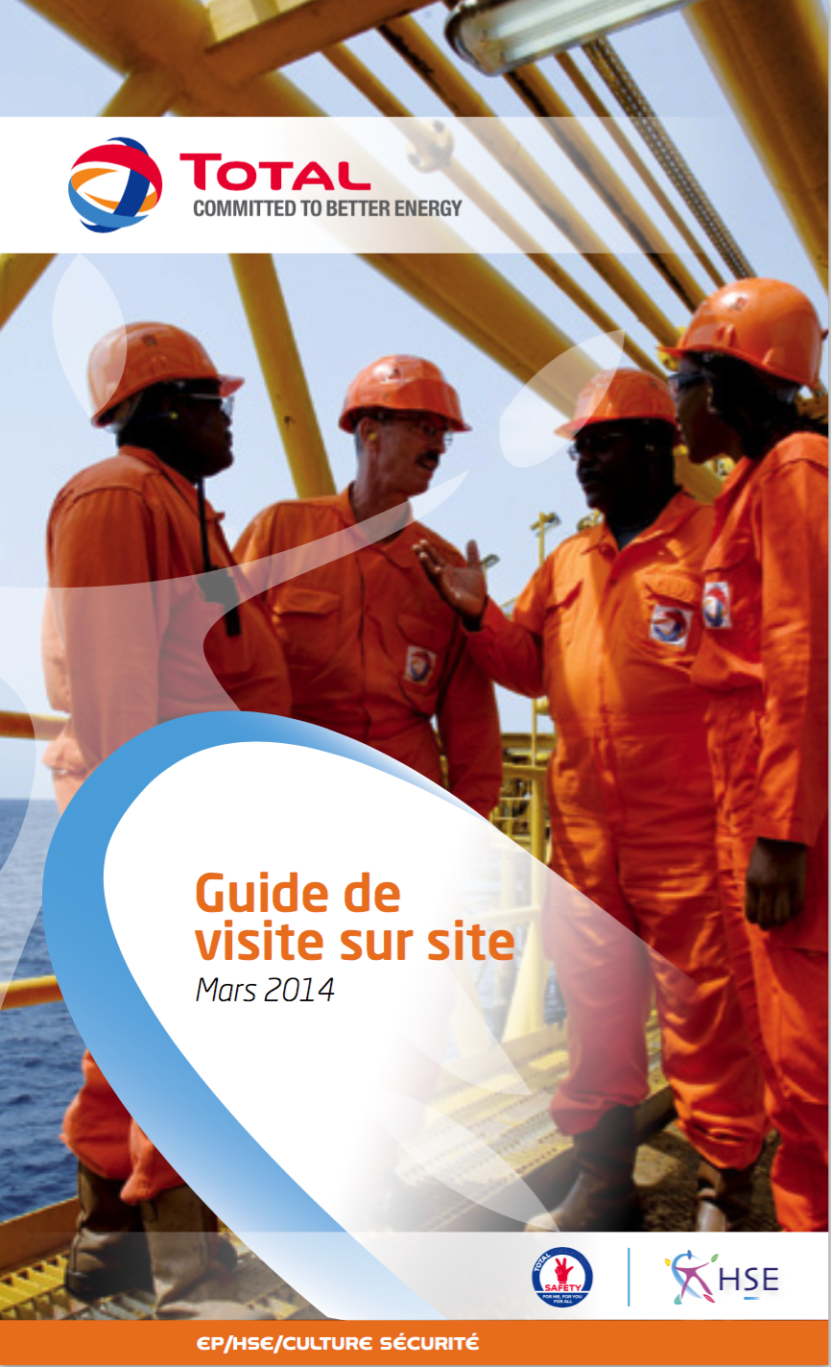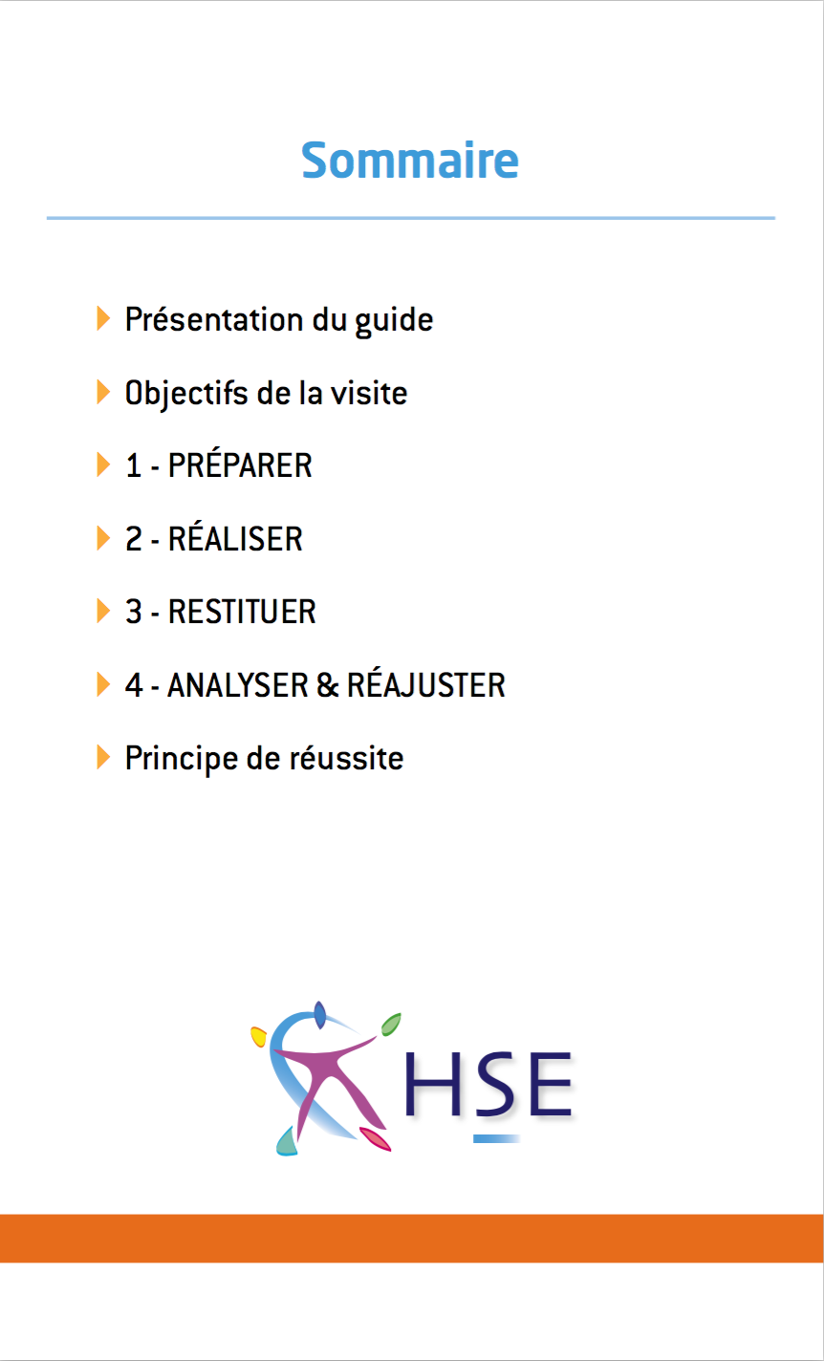  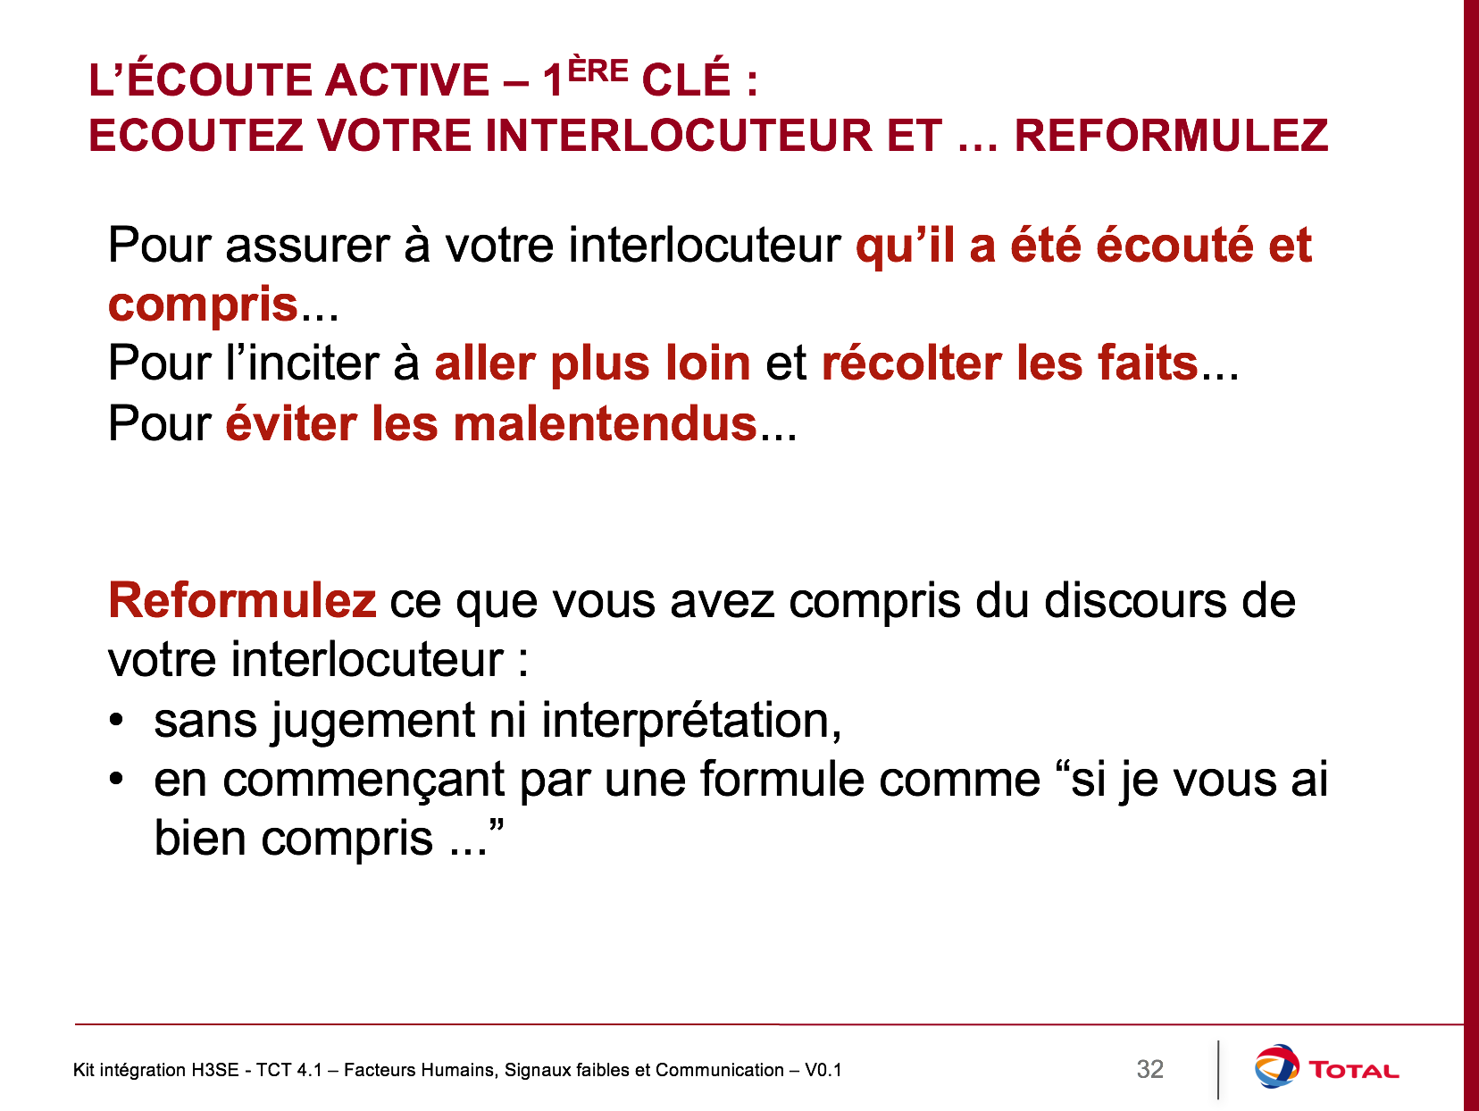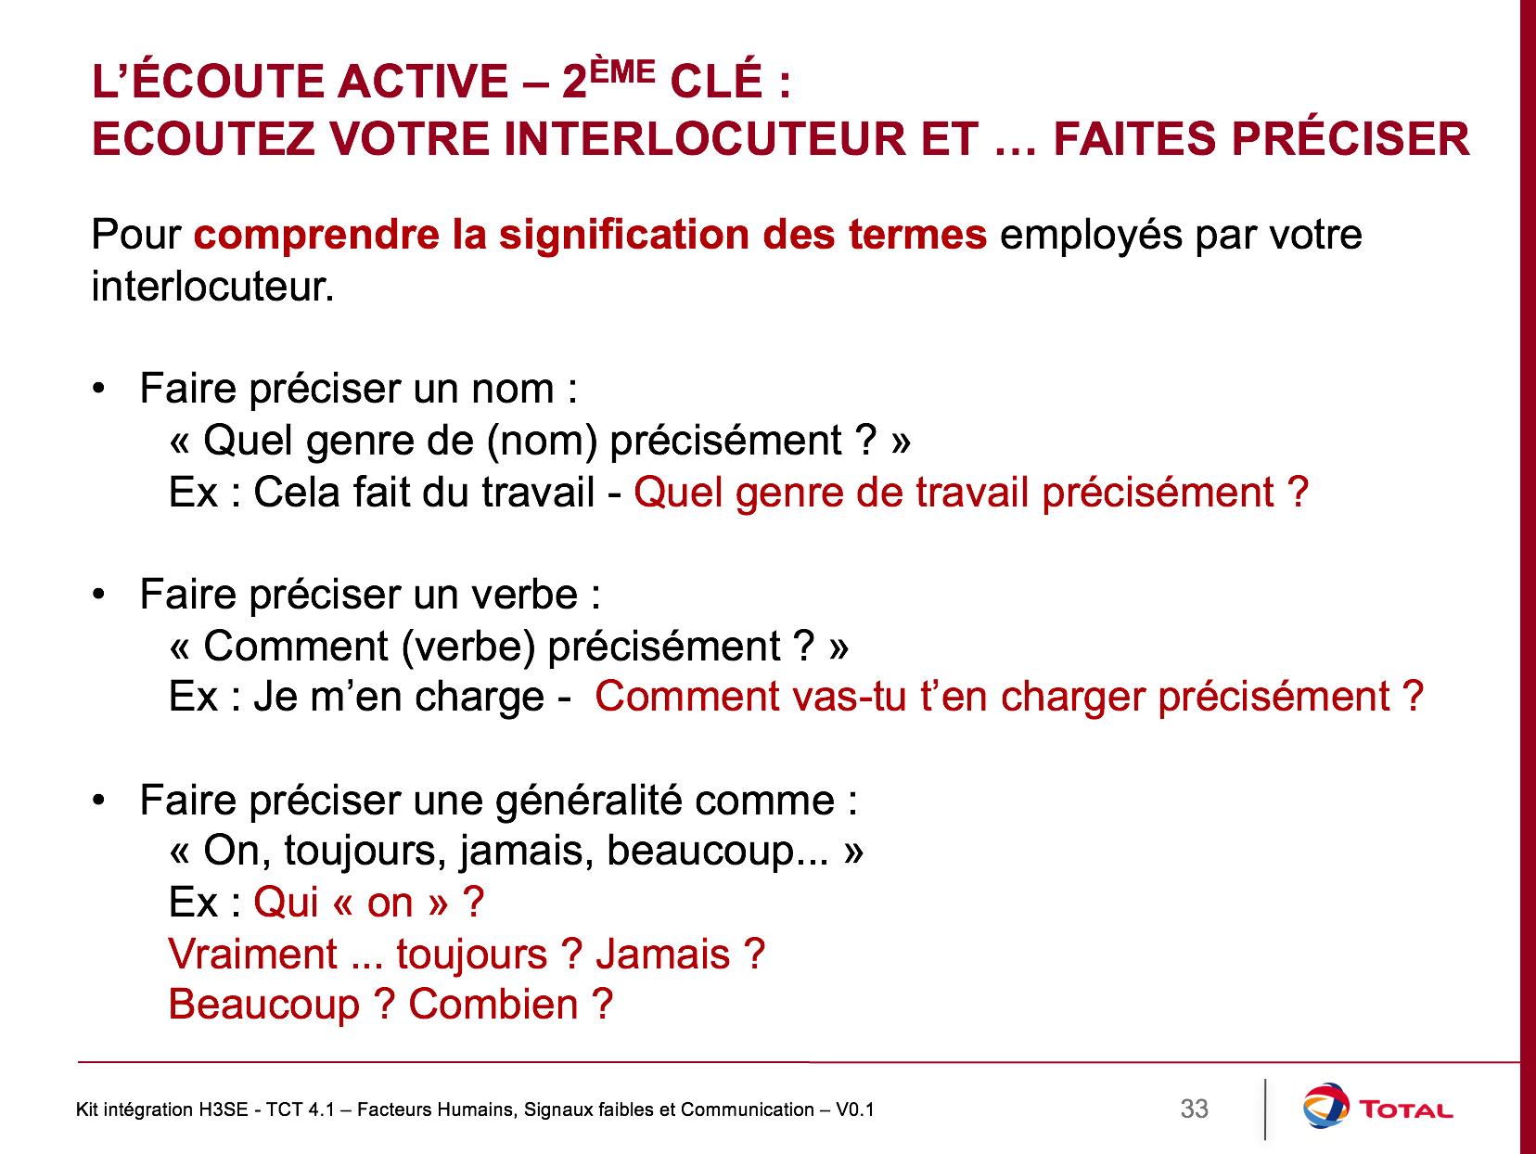
3. Realización de la auditoría. | Asegúrese, durante la auditoría, de que los participantes respeten el referencial de auditoría y desempeñen un papel activo en la auditoría (entrevistas en particular).
4. Presentación de la auditoría | Organice la presentación de la auditoría  Invite a participar a los participantes en el informe de auditoría y asegúrese de que tengan una parte que presentar en la presentación del informe.

